中国道路交通安全协会
关于参加道路交通安全综合治理
路径研讨会的通知

各有关单位：
为进一步提升我国道路交通安全综合治理能力，探寻防范化解道路交通安全隐患风险的有效途径，根据协会2022年度工作安排，协会将于近期举办道路交通安全综合治理路径研讨会。现将会议有关情况通知如下：
一、研讨会情况
研讨会定于2022年11月24日14:00在线上举办，将邀请国内道路交通领域的知名专家、全国公安交通管理部门负责人担任演讲嘉宾。
二、参会方式
请各参会代表于11月24日13:50-14:00进入直播间参加会议。（扫描本通知中二维码进入直播间）
联系人：任湘龙 010-67152938，18500136838

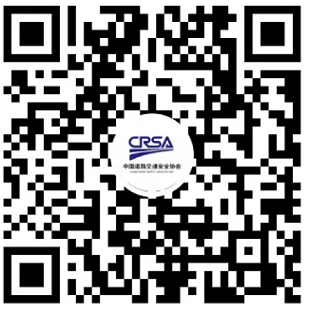

中国道路交通安全协会直播间 海康威视公司直播间

中国道路交通安全协会
2022年11月17日

